Правильное дыхание очень важно для развития речи, так как дыхательная система - это энергетическая база для речевой системы. Дыхание влияет на звукопроизношение, артикуляцию и развитие голоса. Дыхательные упражнения помогают выработать диафрагмальное дыхание, а также продолжительность, силу и правильное распределение выдоха. Можно использовать упражнения, при которых дыхательные мышцы работают с особым напряжением, и даже некоторые из упражнений буддийской гимнастики, способствующие развитию не только органов дыхания, но и работе сердечно-сосудистой системы.
Регулярные выполнения дыхательной гимнастикой способствуют воспитанию правильного речевого дыхания с удлиненным, постепенным выдохом, что позволяет получить запас воздуха для произнесения различных по длине отрезков.
Речь ребенка развивается под влиянием речи взрослых и значительной мере зависит от достаточной речевой практики, нормального социального и речевого окружения, от воспитания и обучения, которые начинаются с первых дней его жизни.

Рекомендации по проведению дыхательной гимнастики:
Перед проведением дыхательной гимнастики необходимо вытереть пыль в помещении, проветрить его, если в доме имеется увлажнитель воздуха, воспользоваться им.
Дыхательную гимнастику не рекомендуется проводить после плотного ужина или обеда. Лучше, чтобы между занятиями и последним приемом пищи прошел хотя бы час, еще лучше, если занятия проводятся натощак.
Упражнения рекомендуется выполнять в свободной одежде, которая не стесняет движения.
Необходимо следить за тем, чтобы во время выполнения упражнений не напрягались мышцы рук, шеи, груди.

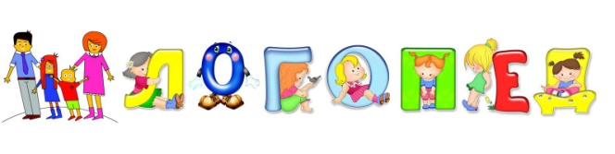

Упражнения для развития речевого дыхания
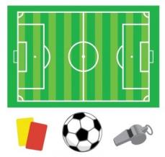 ФУТБОЛ
Скатать ватный шарик и поставить два кубика в качестве ворот. Ребенок должен, дуя на шарик, загнать его в ворота.

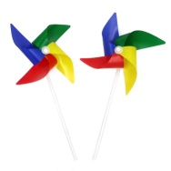 ВЕТРЯНАЯМЕЛЬНИЦА
Ребенок дует на лопасти игрушки-вертушки или мельницы из песочного набора.
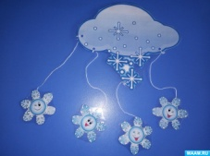 СНЕГОПАД
Сделать снежинки из ваты (рыхлые комочки). Объяснить ребенку, что такое снегопад и предложить ребенку сдувать "снежинки" с ладони.
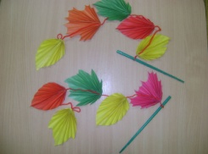 ЛИСТОПАД
Вырезать из цветной бумаги различные осенние листья и объяснить ребенку, что такое листопад. Предложить ребенку подуть на листья, так, чтобы они полетели. Попутно можно рассказать, какие листочки с какого дерева упали.

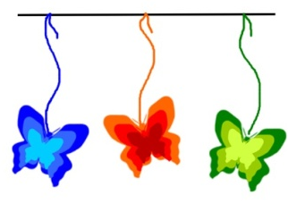 БАБОЧКА
Вырезать из бумаги бабочек и подвесить их на нитках. Предложить ребенку подуть на бабочку так, чтобы она полетела (при этом следить, чтобы ребенок сделал длительный плавный выдох).

КОРАБЛИК
На бумажный кораблик нужно дуть
плавно и длительно.

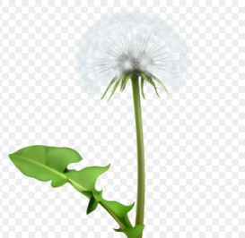 ОДУВАНЧИК
Предложите ребенку подуть на отцветший одуванчик (следите за правильностью выдоха).

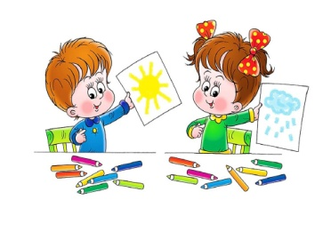

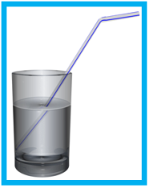 ШТОРМ В СТАКАНЕ
Предложите ребенку подуть через трубочку в стакан с водой (нужно следить, чтобы щеки не надувались, а губы были неподвижными).

Техника выполнения упражнений:

- воздух набирать через нос
- плечи не поднимать
- выдох должен быть
длительным и плавным
- необходимо следить, за
тем, чтобы не надувались
щеки (для начала их можно
придерживать руками)
- нельзя много раз подряд повторять упражнения, так как это может привести к головокружению

МКДОУ «Детский сад «Им.1 Мая»

Дыхательная гимнастика

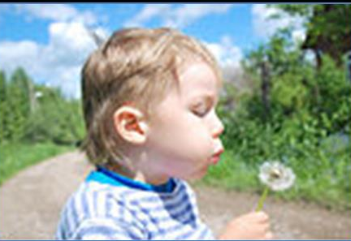

Учитель -логопед: Рассейкина А.А.
2020г.

